Утвержден и введен в действие
Постановлением
Государственного комитета СССР
по стандартам
от 6 апреля 1982 г. № 1435

МЕЖГОСУДАРСТВЕННЫЙ СТАНДАРТ

СИСТЕМА СТАНДАРТОВ БЕЗОПАСНОСТИ ТРУДА

ПОЖАРНЫЕ МАШИНЫ И ОБОРУДОВАНИЕ

ОБОЗНАЧЕНИЯ УСЛОВНЫЕ ГРАФИЧЕСКИЕ

Occupational safety standards system. Fire engines
and equipment. Graphical conventional signs

ГОСТ 12.1.114-82
Список изменяющих документов
(в ред. Изменения № 1, утв. в апреле 1989 г.)

Группа Т58

Дата введения
1 января 1983 года

ИНФОРМАЦИОННЫЕ ДАННЫЕ

1. Разработан и внесен Министерством внутренних дел.
2. Утвержден и введен в действие Постановлением Государственного комитета СССР по стандартам от 06.04.1982 № 1435.
3. Взамен ГОСТ 22026-76.
4. Ссылочные нормативно-технические документы

Обозначение НТД, на который дана ссылка | Номер пункта, приложения
ГОСТ 2.304-81 | 9
ГОСТ 2.735-68 | Приложение 3
ГОСТ 2.737-68 | Приложение 3
ГОСТ 2.739-68 | Приложение 3
ГОСТ 2.782-96 | Приложение 2
ГОСТ 2.784-96 | Приложение 2
ГОСТ 21.204-93 | Приложение 3
ГОСТ 21.206-93 | Приложение 3
ГОСТ 21.501-93 | Приложение 3
ГОСТ 23545-79 | Приложение 3
ГОСТ 27331-87 | Приложение 1
ГОСТ 28130-89 | Приложения 1, 2

5. Издание (июнь 2001 г.) с Изменением № 1, утвержденным в апреле 1989 г. (ИУС 7-89).

1. Настоящий стандарт устанавливает условные графические обозначения (символы) пожарной техники, применяемые при выполнении учебных и оперативных планов пожаротушения, иллюстративного материала к описаниям пожаров.
2. Символы должны быть выполнены с соблюдением соотношений, установленных настоящим стандартом. Размеры символов стандарт не устанавливает.
3. В пределах одного плана (иллюстрации) размеры одноименных символов должны быть одинаковыми.
4. (Исключен, Изм. № 1).
5. Изображение и размещение символов на планах (масштаб, степень конкретизации, пространственная ориентация и др.) должны определяться, исходя из условий удобства и быстроты их визуального восприятия.
6. (Исключен, Изм. № 1).
7. На планах и иллюстрациях можно использовать базовые и конкретизированные символы.
8. Для более полной технической характеристики обозначаемого объекта или его состояния допускается:
строить многофигурные композиции с использованием не более трех исходных символов;
применять буквенные, цифровые или буквенно-цифровые обозначения с расположением их внутри или около символа с правой стороны или над ним.
9. Для буквенно-цифровых обозначений следует применять прописные буквы русского алфавита и арабские цифры, которые в пределах одного плана (иллюстрации) должны быть выполнены шрифтом одного размера по ГОСТ 2.304.
10. Символы пожарной техники узкоотраслевого назначения (лесопожарная техника и пр.) следует разрабатывать с соблюдением требований настоящего стандарта и с учетом отраслевой нормативно-технической документации.
11. На планах пожаротушения стандартизованные символы, как правило, не поясняют.
12. Нестандартизованные символы, а также символы, построенные на основе или с использованием нестандартизованных графических, буквенных и/или цифровых обозначений, поясняют в примечаниях или приложениях к планам.
13. (Исключен, Изм. № 1).
14. Условные графические обозначения, установленные в стандартах ЕСКД и используемые для обозначения объектов пожарной техники, приведены в Приложении 2.
15. Для указания на планах (иллюстрациях) обозначений, служащих знаками обстановки (топографические знаки на местности, обозначения объектов строительства, транспорта и пр.), следует использовать стандарты, приведенные в Приложении 3.
16. Примеры выполнения планов пожаротушения приведены в Приложении 4.
17. Базовые символы пожарной техники и примеры построения символов, конкретизированных по отдельным показателям (свойствам), приведены в табл. 1.

Таблица 1

Наименование объекта | Базовый символ | Конкретизированный символ (примеры)
1. Пожарные машины
1.1. Автомобиль пожарный (общее обозначение) |  | -
1.2. Автоцистерна пожарная |  | -
1.3. Автонасос пожарный |  | -
1.4. Автомобиль пожарный насосно-рукавной |  | -
1.5. Станция автонасосная пожарная |  | -
1.6. Автомобиль дымоудаления пожарный |  | -
1.7. Автомобиль - передвижной лафетный ствол |  | -
1.8. Автомобиль пожарный (автоцистерна, автонасос) со стационарным лафетным стволом |  | -
1.9. Автолестница пожарная |  | -
1.10. Автоподъемник пожарный:
коленчатый |  | -
телескопический |  | -
1.11. Автомобиль пожарный пенного тушения | - | 
1.12. Автомобиль пожарный комбинированного (пенопорошкового) тушения | - | 
1.13. Автолаборатория пожарная | - | 
1.14. Машина пожарная на гусеничном ходу |  | -
1.15. Судно пожарное |  | -
1.16. Катер пожарный | - | 
Примечание. С целью пространственной ориентации символа судна (катера, корабля и пр.) часть его контура, соответствующего положению носа судна, следует показывать утолщенной линией
1.17. Самолет пожарный | 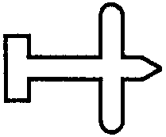 | -
1.18. Вертолет пожарный |  | -
1.19. Поезд пожарный |  | -
1.20. Мотопомпа пожарная:
переносная |  | -
прицепная |  | -
1.21. Прицеп пожарный |  | -
1.22. Прицеп пожарный порошковый | - | 
Примечание. Обозначение машин, приспособленных или привлеченных для ликвидации пожара, допускается выполнять с помощью базового символа и продольной полосы красного цвета
2. Пожарное оборудование
2.1. Рукав пожарный:
напорный |  | -
всасывающий |  | -
2.2. Рукав пожарный напорный, усложненный:
в скатку |  | -
в "гармошку" |  | -
Примечание. Диаметр условного прохода рукавов в миллиметрах указывают в соответствии с требованиями пп. 8, 9
2.3. Водосборник рукавный | См. Приложение 2 | -
2.4. Разветвление рукавное | То же | -
2.5. Катушка рукавная:
переносная |  | -
передвижная |  | -
2.6. Мостик рукавный |  | -
2.7. Головка соединительная пожарная | См. Приложение 2 | -
2.8. Гидроэлеватор пожарный | То же | -
2.9. Пеносмеситель пожарный | 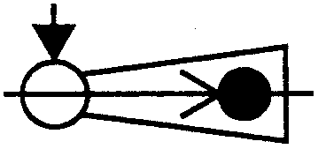 | -
2.10. Колонка пожарная |  | -
2.11. (Исключен, Изм. № 1).
2.12. Кран пожарный | См. Приложение 2 | -
2.13. Ствол пожарный ручной: (общее обозначение) |  | -
с условным проходом D_{y} 50 мм | - | 
с условным проходом D_{y} 70 мм | - | 
для формирования распыленной водяной струи (ствол-распылитель) | - | 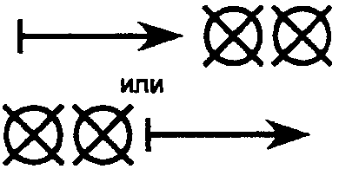
для формирования пены средней кратности  Примечание. Если к пожарному рукаву присоединяется ручной водяной пожарный ствол соответствующей величины расхода, допускается не указывать обозначение его условного прохода. Если пожарный ствол по величине расхода не соответствует рукаву, обозначения условных проходов рукава и ствола на планах пожаротушения обязательны. | - | 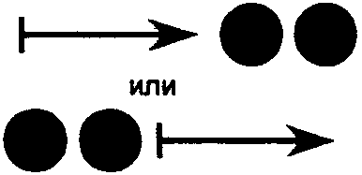
2.14. Ствол пожарный лафетный:
переносной |  | -
стационарный |  | -
возимый |  | -
2.15. Подъемник-пенослив |  | -
2.16. Насос шестеренный | См. Приложение 2 | -
3. Спасательные пожарные устройства
3.1. Лестница-палка |  | -
3.2. Лестница-штурмовка |  | -
3.3. Лестница пожарная выдвижная |  | -
3.4. Дымосос пожарный:
переносный |  | -
прицепной |  | -

Примечания. 1. Если в одном и том же месте установлено несколько изделий пожарной техники одного наименования, то их обозначение на плане (иллюстрации) допускается выполнять одним символом с цифрой, обозначающей количество таких изделий, проставленной слева от символа, например: 
2. (Исключено, Изм. № 1).

16, 17. (Измененная редакция, Изм. № 1).
18, 19. (Исключены, Изм. № 1).
20. Буквенные обозначения, используемые при построении символов пожарных машин, приведены в табл. 4.

Таблица 4 <*>

--------------------------------
<*> Табл. 2 и 3. (Исключены, Изм. № 1).

Наименование объекта | Обозначение
Автолаборатория пожарная | ЛБ
Автомобиль аэродромный пожарный | А
Автомобиль водозащитный пожарный | ВЗ
Автомобиль газоводяного тушения пожарный | ГВТ
Автомобиль газодымозащитной службы пожарный | ГДЗ
Автомобиль рукавный пожарный | РВ
Автомобиль связи и освещения пожарный | СО
Автомобиль технической службы пожарный | Т
Автомобиль штабной пожарный | Ш
Катер пожарный | К
Корабль пожарный | КР

Приложение 1
Справочное

СИМВОЛЫ ОГНЕТУШАЩИХ СРЕДСТВ,
ИСПОЛЬЗУЕМЫЕ ПРИ ПОСТРОЕНИИ
КОНКРЕТИЗОВАННЫХ СИМВОЛОВ ПОЖАРНОЙ ТЕХНИКИ
(ПО ГОСТ 28130)

Наименование средства | Символ
Вода | 
Пена или пенный раствор | 
Вода с добавками <*> | 
ВС-порошок <**> | 
АВС-порошок <**> | 
Прочий порошок <*> | 
Хладон | 
Двуокись углерода (CO₂) | 
Водяной пар | 
Газы прочие <*> | 

--------------------------------
<*> Определяют в обозначениях к плану.
<**> Обозначение в соответствии с требованием ГОСТ 27331.

Обозначение кратности растворов огнетушащих средств

Наименование средства и его состояние | Символ
Компактная водяная струя | 
Распыленная водяная струя | 
Тонкораспыленная водяная струя | 
Пена низкой кратности <*> | 
Пена средней кратности | 
Пена высокой кратности | 

--------------------------------
<*> Под кратностью пены понимают отношение объема получаемой пены к объему исходного раствора. Пену с кратностью до 20 относят к низкократной, с кратностью от 20 до 200 - к среднекратной, с кратностью свыше 200 - к высокократной.

Приложение 2
Справочное

УСЛОВНЫЕ ГРАФИЧЕСКИЕ ОБОЗНАЧЕНИЯ,
УСТАНОВЛЕННЫЕ В СТАНДАРТАХ И ИСПОЛЬЗУЕМЫЕ ДЛЯ ОБОЗНАЧЕНИЯ
ОБЪЕКТОВ ПОЖАРНОЙ ТЕХНИКИ

Наименование объекта пожарной техники | Наименование объекта и обозначение стандарта | Условное графическое обозначение
Водосборник рукавный | Тройник. ГОСТ 2.784 | 
Гидроэлеватор пожарный | Насос струйный (эжектор, инжектор, элеватор водоструйный и пароструйный). Общее обозначение. ГОСТ 2.782 | 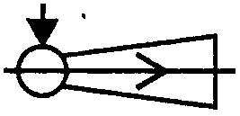
Кран пожарный | Клапан. ГОСТ 28130 | 
Насос шестеренный | Насос шестеренный. ГОСТ 2.782 | 
Разветвление рукавное | Разветвитель, коллектор, гребенка. ГОСТ 2.784 (обозначения элементов изображают в соответствии с их действительной конфигурацией) | 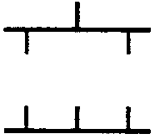
Головка соединительная пожарная | Быстроразъемное соединение в соединенном положении без запорного элемента. ГОСТ 2.784 | 

Приложение 3
Справочное

ПЕРЕЧЕНЬ
УСЛОВНЫХ ОБОЗНАЧЕНИЙ, КОТОРЫЕ СЛЕДУЕТ УЧИТЫВАТЬ
ПРИ ВЫПОЛНЕНИИ ПЛАНОВ ПОЖАРОТУШЕНИЯ И ПОЖАРНОЙ ЗАЩИТЫ

Наименование объекта | Обозначение стандарта
Антенны | ГОСТ 2.735
Устройства связи | ГОСТ 2.737
Аппараты, коммутатор и станции телефонные | ГОСТ 2.739
Трубопроводы санитарно-технических систем | ГОСТ 21.206
Элементы зданий, сооружений и конструкций | ГОСТ 21.501
Территории различного назначения: зеленые насаждения (деревья, кустарники, газоны), производственные и складские площадки, здания, сооружения, автостоянки, автомобильные и железные дороги, трамвайные пути, переезды, мосты, виадуки, путепроводы, пешеходные улицы, площади, аллеи, переходы, ограждения, вышки, мачты, семафоры, водоемы | ГОСТ 21.204
Светофоры, дорожные знаки | ГОСТ 23545

Приложение 4
Справочное

ПРИМЕР ВЫПОЛНЕНИЯ ПЛАНА

Размещение сил и средств на плане пожаротушения склада

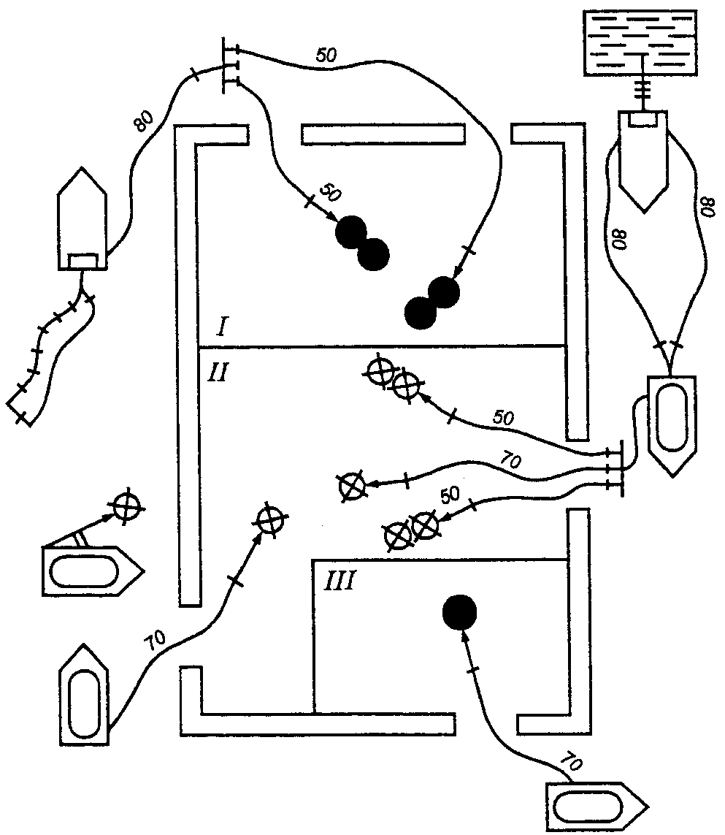

I - тушение пеной средней кратности, подаваемой двумя
ручными пожарными стволами; II - тушение распыленной
струей, подаваемой двумя ручными пожарными стволами
50 мм и компактной струей, подаваемой двумя ручными
пожарными стволами 70 мм; III - тушение пеной низкой
кратности, подаваемой ручным пожарным стволом

